VOCs项目电缆询价公告
日期：2018年8月2日 项目编号：HKCG-2018-044
一、询价条件
本项目已按要求履行了相关报批手续，资金已落实，具备招标条件，现对其进行公开询价。
二、项目概况与询价范围
2.1 本次询价主要是大庆华科股份有限公司VOCs项目采购。
询价方式：本项目采取大庆华科股份有限公司内外网公开询价的方式进行询价采购。
交货地点：黑龙江省大庆市龙凤区乙烯环南路1号大庆华科股份有限公司树脂分公司。
结算方式：货到验收使用合格三个月后付款90%，剩余10%作为质量保证金。
交货期：15天。
2.2 询价范围：
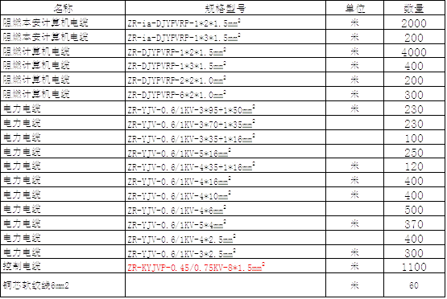

三、投标人资格要求
1．报名人必须是具有资质的生产企业。
2.注册资金达2亿以上。
3.无不良违纪通告。
4能提供全国工业产品生产许可证。
四、技术建议文件和报价文件的递交
4.1第一步
4.1.1 报名时间：2018年8月3日--2018年8月8日(法定节假日、公休日除外)，上午8时00分--11时30分，下午13时00分--16时30分。报名地点：大庆华科股份有限公司办公楼一楼采购管理部。报名形式：现场报名。
4.1.2报名要求：凡有意参加投标者，请持下列文件报名参加报名：报名表（见附件）/法人授权委托书/法人、授权委托人身份证明/营业执照 /银行开户许可证、生产厂相关资质、业绩表（至少含一份本产品合同）等有效证件（上述资料需要加盖单位公章）。
4.1.3资格文件审查通过的，可以参加第二步。
4.2 第二步
4.2.1 正式报价文件递交截止时间：2018年8月14日8点00分。
五、发布公告的媒体
本次询价公告同时在大庆华科股份有限公司主页公布。
六、本次询价不接受联合体投标。
七、评审
评审时间：2018年8月14日8时30分。
评审地点：大庆华科股份有限公司办公楼二楼会议室。
询价人：大庆华科股份有限公司。
地址：黑龙江省大庆市开发区建设路293号。
报名联系人：邱凤鹤 电话：0459-6291063
邮箱： hkjyb2015@163.com

报名表
项目编号：
项目名称：
序号 | 项 目 |  | 内 容
1 | 报名单位名称:(公章)
2 | 报名单位  联系方式 | 姓名及职务
2 | 报名单位  联系方式 | 固定电话
2 | 报名单位  联系方式 | 传真
2 | 报名单位  联系方式 | 手机
2 | 报名单位  联系方式 | 电子邮箱
3 | 文件信息 |  | 电子文件
4 | 领取人签字
5 | 报名时间

注：1、联系方式至少留两个（手机或固话），以便沟通。

